新 书 推 荐

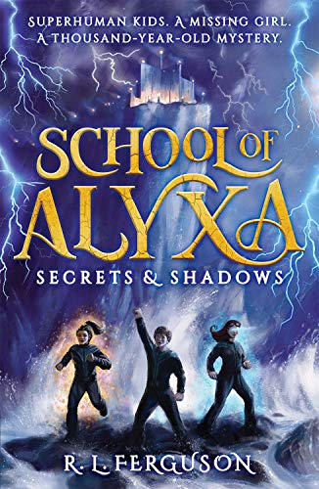
中文书名：《艾力克沙学院》
英文书名：School of the Alyxa
作 者：R.L. Ferguson
出 版 社：Ravensburger
代理公司：Rights Peple /ANA
出版时间：2018年10月
代理地区：中国大陆、台湾
审读资料：电子资料
类 型：9-12岁儿童文学/校园故事

内容简介：

快来探索艾力沙学院尘封已久的秘密！这是一所为拥有超凡感官能力的孩子们专门设立的学校。本书是《波西﹒杰克逊》与《哈利﹒波特》书迷的首选！

芬恩一直以为他只是一个普普通通的平凡男孩。直到有一天，他和哥哥约翰在伦敦本身安逸平静的生活被打破，被送进艾力沙岛上的一所神秘学校。这所学校既没有年级划分也没有常规课程。其实，这所自德伊鲁时期就存在的学校为拥有超强感官能力的孩子们提供了成长学习的空间。这五种能力包括视觉、听觉、触觉、味觉和嗅觉。艾力沙学院分为五个科系，每个科系都有一位手握大权的学监。所有的课程旨在帮助有特殊感官才能的学生们充分发掘自己的潜能。

天资不凡的约翰很快就适应了触觉系里的生活，而芬恩则留在了培训小组，也就是所谓的“傻瓜小组”里。在那里，他遇到了来自视觉系的女孩佐伊。人们都认为佐伊的姐姐凯丽已经从南部的悬崖绝壁上纵身一跃跳入大海。因此，在凯丽失踪后，佐伊的超能力也消失了。但是很快，芬恩开始隐隐约约在脑海里听到一个声音在呼唤他——这会是凯丽吗？有些虐待狂特质的艾丽莎学院院长正关注着芬恩的一举一动。很快，芬恩就会发现自己已经陷入了一个延续了千年的谜团中。

作者简介：

格雷厄姆·爱德华兹（Graham Edwards）是一位英国作家，R.L. Ferguson 是他的笔名。多年以来，他都在为孩子们撰写幻想小说。他曾是一位平面设计师、编剧和动画制作人，现在担任Cinefex杂志的资深编辑。他的第一部小说《梦幻之龙》（Dragoncharm）获英国幻想小说奖最佳小说提名，而他的短篇小说《碎片女孩》（Girl in Pieces）则入围了星云奖短名单。他很享受漫步于康沃尔的乡村和海边，这一地区多年来都被笼罩在传说与神话故事的神秘色彩中。

谢谢您的阅读！
请将回馈信息发至：张瑶（Yao Zhang）
安德鲁﹒纳伯格联合国际有限公司北京代表处
北京市海淀区中关村大街甲59号中国人民大学文化大厦1705室, 邮编：100872
电话：010-82449325
传真：010-82504200
Email: Yao@nurnberg.com.cn
网址：www.nurnberg.com.cn
微博：http://weibo.com/nurnberg
豆瓣小站：http://site.douban.com/110577/
微信订阅号：ANABJ2002

